PODER JUDICIÁRIO FEDERAL
JUSTIÇA DO TRABALHO



S U C J T
Sistema Único de Cálculos
da Justiça do Trabalho

Manual do Usuário

ÍNDICE

1.0 A Tela Principal 4
2.0 Botões do sistema 6
3.0 Usando o Teclado 7
4.0 Usando a Calculadora 7
5.0 Menu Tabela 8
5.1. Salário Mínimo, Salário Família 8
5.2. Salários 9
5.3. Vales Transporte 10
5.4. Índices Diários 10
5.5. Verbas 10
5.6. Faixas de desconto do INSS 13
5.7. Tabela de Alíquotas do Imposto de Renda 14
5.8. Feriados 15
6.0 Menu Processo 16
6.1.Cálculo 16
a) Autores 17
b) Novo Grupo 18
c) Duplicar 19
d) Período 21
e) Mês a Mês 26
f) Ponto 27
g) INSS 31
h) Resumo 32
i) Relatórios 34
6.2. Prorrata 35
7.0 Menu Janela 37
7.1.Cascata 37
7.2. Organizar Ícones 37
7.3. Minimizar Todos 37
8.0 Menu Sistema 38
8.1. Debug 38
8.2. Exportar/Importar Tabelas 38
8.3. Configurações 38
8.4. Área de Trabalho 39
8.5. Sobre 40
8.6 Sair 40
8.7 Configurar Impressora 40
9.0 Requisitos Mínimos para Utilização do Sistema 41
10. Fórmulas básicas para o cálculo de algumas verbas 42
10.1. Hora Extra 42
10.2. Dobra dos domingos e feriados 42
10.3. Adicional Noturno 43
10.4. Férias 43
10.5. 13º Salário 44
10.6. Adicional de Periculosidade 44
10.7. Adicional de Insalubridade 45
10.8. FGTS (103) 45
10.9. Multa do Art. 477 46
10.10. Aviso Prévio 46
10.11. Vale Transporte (Item: 999) 47
10.12. Salário Família (Item: 997 ou 998) 47
10.13. Calculando a Média de Horas Extras (911) 47
10.14. Calculando a Média de Comissões (921) 47
11. TUTORIAL – Fazendo o seu primeiro cálculo com o sistema 48
CONFIGURAÇÃO PARA USO EM REDE 54
COMO SEPARAR AS INFORMAÇÕES DE CÁLCULOS DE VARAS DIFERENTES 58

 Importante: Ao executar o SUCJT pela primeira vez, você deve escolher a opção Configurações, no menu Sistema, para definir Nome do Município, Nome do Tribunal e Nome do Setor:
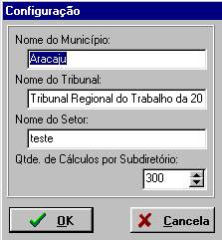

A Tela Principal

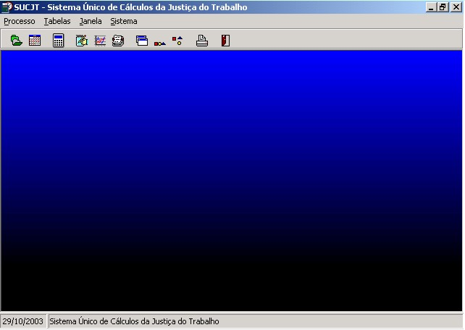

A tela principal do Sistema compreende a área de trabalho juntamente com a barra de título, a barra de menus, a barra de ferramentas e a barra de status .

Barra de Título
A barra de título mostra o nome do sistema: SUCJT – Sistema Único de Cálculos da Justiça do Trabalho.

Barra de Menus
Contém comandos que executam tarefas específicas do SUCJT. Para acessá-los, pressione o botão do mouse sobre um comando.

Barra de Ferramentas
É formada de botões que executam algumas das tarefas mais comuns do SUCJT, como Cálculo. Para saber a função de cada botão, posicione a setinha do mouse sobre ele:
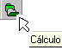

Veja as funções dos demais botões da barra de ferramentas:
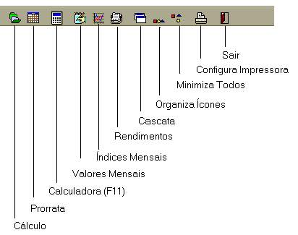

Barra de Status
A barra de status lhe fornece a data atual e o nome do sistema.

Botão Minimizar
Reduz a janela do Sistema a um botão.

Botão Maximizar
Maximiza a janela do Sistema até o tamanho total da tela.

Botão Fechar
Fecha a janela do Sistema.

2.0 Botões do sistema

Nas telas do sistema você encontrará freqüentemente os botões abaixo. Conheça as funções de cada um:


Retorna à tela anterior

Vai para o primeiro registro

Vai para o registro anterior

Vai para o próximo registro

Vai para o último registro


Atualiza dados exibidos


Insere registro


Exclui registro


Editar registro


Confirma operação

Cancela Operação

3.0 Usando o Teclado

Como os botões, durante a execução do Sistema diversas teclas terão funções importantes para o correto manejo do programa. Conheça agora a relação de teclas e suas respectivas funções:
<Tab>: Tecle este botão para ir para o próximo campo da tela que você esteja utilizando no momento:
<ENTER>: Tecle este botão para editar qualquer campo independente de qualquer tabela que você esteja utilizando na tela;
<Esc>: Tecle este botão para cancelar um campo que você está editando no momento.

Para facilmente inserir novos registros a partir de um registro já cadastrado, você poderá utilizar as teclas F3 e F4:
F3: Duplica o campo
F4: Duplica o registro

4.0 Usando a Calculadora

Sempre que você precisar de uma calculadora clique no botão relacionado na barra de ferramentas do sistema, ou tecle F11. Instantaneamente surgirá em sua tela a calculadora do Windows.

Efetue os cálculos desejados e, para transportar os valores para o sistema, basta facilmente usar a tecla F12.

5.0 Menu Tabela

Nesta opção encontram-se as tabelas de apoio ao cálculo. Essas tabelas são indispensáveis, pois nelas estão contidos diversos índices e valores necessários à correta efetuação e atualização do seu cálculo. Por isso, é importante que você as mantenha sempre atualizadas.

Atenção! A fim de padronizar os procedimentos de cálculo em todo o país, definiu-se que a manutenção das tabelas de atualização somente seria feita pela Comissão Gestora do Sistema, de forma que bloqueamos tal possibilidade
através do sistema. Os novos índices serão disponibilizados mensalmente para download no site do TST.

5.1. Salário Mínimo, Salário Família

Nessa opção você encontrará cadastrada a relação de todos os valores do salário mínimo nacional e salário família desde outubro de 1966 até hoje.

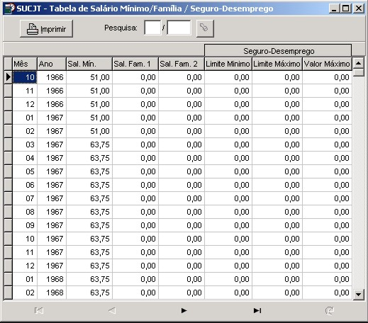

Caso deseje saber os valores de um determinado mês, utilize a opção Pesquisa, informando o mês e ano e clicando no botão abaixo:

Para imprimir esta tabela, utilize o botão Imprimir:

 Note que o item salário família está dividido em salário família1 e salário família2 pois temos dois valores para o salário família, a depender da faixa de salário do empregado.

5.2. Salários

Além da tabela de salário mínimo e salário família, você poderá cadastrar os valores de salários regionais, caso haja, por exemplo, um piso salarial para cada Estado.

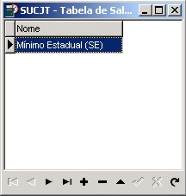

Clique no botão para inserir ou consultar os valores.

5.3. Vales Transporte

Use esta tabela para cadastrar o valor do vale transporte. Há a possibilidade de cadastrar diferentes tabelas de Vales-Transporte. O usuário deverá informar na tela de resumo com qual das tabelas deseja trabalhar.
Cadastre, por exemplo, o registro “Capital” e insira os valores dos vales transporte para a capital. Você poderá cadastrar outros valores, como, “Capital-Cidade A”, “Capital-Cidade B”, etc.

5.4. Índices Diários

Nesta tabela, você poderá visualizar os seus índices de atualização diários. Estes índices serão utilizados para fazer a atualização pro rata.
Em Pesquisa, você poderá digitar uma data para facilmente consultar o valor do índice para esta data.

5.5. Verbas

A tabela de verbas nada mais é que a relação de todas as verbas utilizadas em um cálculo trabalhista.

Para cadastrar uma nova verba, você deverá obedecer às seguintes regras:
 Todos os itens devidos deverão ter o código como múltiplo de 10, ou seja, deverão terminar por 0. Entenda por itens devidos, aqueles itens que deveriam ter sido pagos ao empregado em sua época própria.
Ex.: 020 - Horas Extras Devidas
030 - Adicional Noturno Devido

 Todos os códigos de itens pagos deverão ser terminados por 1. Itens pagos são aqueles que foram devidamente pagos ao empregado.
Ex.: 021 - Horas Extras Pagas
031 - Adicional Noturno Pago

 Todos os códigos de itens de diferença deverão terminar por 2. Os itens de diferença são aqueles identificados no processo como os que ainda devem ser pagos ao empregado, ou simplesmente, a diferença entre os itens devidos e pagos.
Ex.: 022 - Dif. de Horas Extras
032 - Dif. de Adicional Noturno

 É importante que você mantenha este padrão, pois os itens devidos e pagos são considerados por este Sistema como itens geradores e os itens de diferença são considerados como itens gerados. Toda vez que você efetuar um cálculo, e informar um item devido e um item pago para um mesmo mês, o Sistema gerará automaticamente o item diferença como resultado da subtração entre o primeiro e o segundo.
Os Itens de Salário Mínimo e de Salário (códigos 1 e 2 respectivamente) fogem à regra acima citada, pois eles são os únicos considerados como itens base de qualquer cálculo e jamais deverão ser excluídos, alterados ou duplicados.

 Outros rendimentos que você deseja utilizar no seu cálculo, sem que sejam considerados como itens gerados ou geradores, poderão ser incluídos usando-se uma terminação que varie de 3 a 9. Mas atenção, não adianta tentar incluir itens com o código duplicado, isso poderia gerar uma ambigüidade no seu cálculo e por isso não é permitido pelo Sistema.
Observação importante: os itens com código inferior a 10, terminados por 0 ou por 1 não serão atualizados e totalizados na efetuação dos cálculos.

No campo INSS, você deve informar se esta verba entra no cálculo da contribuição ao INSS (S) ou não (N).

No campo Base do IR, você deverá informar qual base de cálculo do Imposto de Renda esta verba irá compor: 13º salário, férias, demais parcelas ou não incide Imposto de Renda.
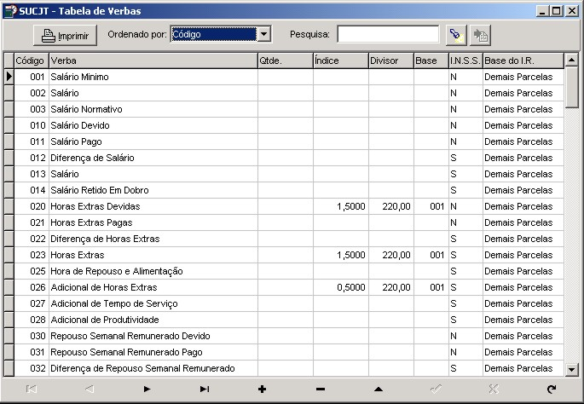

5.6. Faixas de desconto do INSS

Aqui se encontra cadastrada a tabela de faixas de salários de contribuição e suas respectivas alíquotas, para o cálculo de contribuição à Previdência Social.

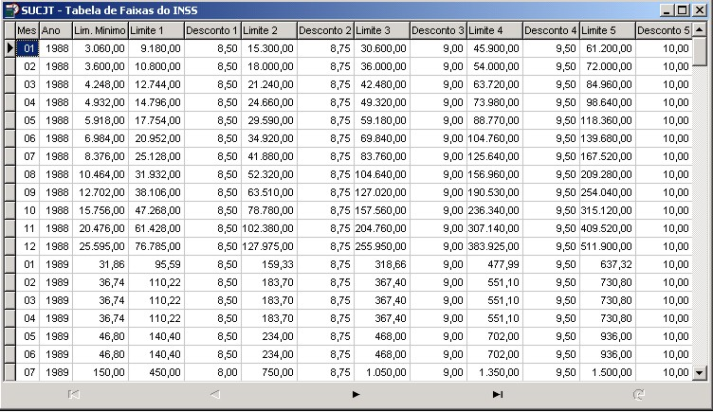

5.7. Tabela de Alíquotas do Imposto de Renda

Nesta tabela está cadastrada a faixa de valores das bases de cálculo, alíquotas e parcela de dedução do imposto de renda.

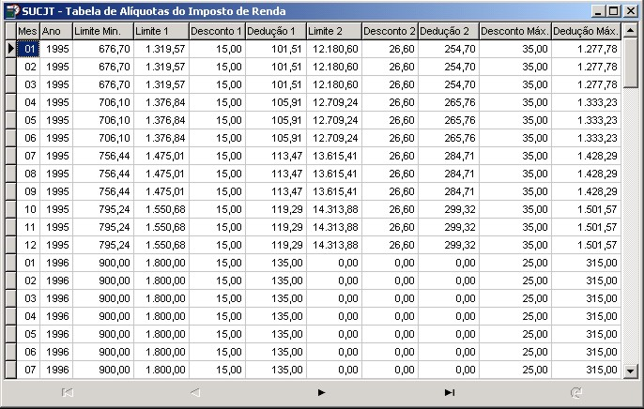

5.8. Feriados

Nesta opção, você cadastrará os feriados e a classificação dos feriados.
Primeiro cadastra-se a classificação dos feriados, como por exemplo, nacional, estadual, municipal. Em seguida, cadastre os feriados, e escolha qual o tipo de cada um.
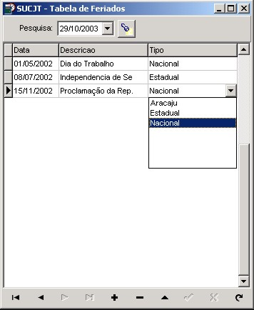

Você deverá cadastrar todos os feriados da sua região. Esta informação será usada na apuração dos cartões de ponto.

6.0 Menu Processo

Depois de se certificar que as tabelas de apoio ao cálculo estão devidamente atualizadas, você poderá iniciar a elaboração de seu cálculo.
Para isso, escolha a opção Cálculo, no menu Processo, ou utilize o botão correspondente na barra de ferramentas.

6.1.Cálculo

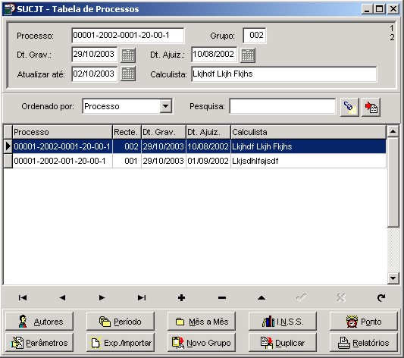

 Incluindo um Processo Novo
Clique no botão Insere Registro (já citado neste manual), localizado na parte inferior da tela. Em sua tela, abaixo dos dados do processo, aparece a tabela de processos que já foram cadastrados. O cursor estará posicionado sobre o campo processo, solicitando que você entre com o número do processo a ser cadastrado.
Para isso, digite no campo corrente o número do processo, em seguida, entre com o grupo do reclamante para o qual o cálculo será efetuado. Esse grupo deve ser um número seqüencial apenas para identificar o reclamante, pois existem processos onde existe mais de um reclamante com direito a verbas diferentes. Explicando melhor, você deverá agrupar os reclamantes de cálculos iguais. Caso haja diversos reclamantes com diferentes cálculos para cada um, você deverá criar diversos grupos para o mesmo processo. Voltaremos a falar sobre o grupo logo abaixo, nos itens Autores e Novo Grupo.
A seguir, informe a data de ajuizamento do processo. O preenchimento da data de ajuizamento é importante pois será necessária para o cálculo dos juros de Mora.
Digite agora, no campo Atualizar até, o dia, mês e ano até quando deverá ser feita a atualização. Depois disso, digite o nome do calculista, ou seja, a pessoa que está fazendo o cálculo.
Depois de preenchidos os dados iniciais do processo, será necessário então a confirmação dos dados informados, facilmente feita com um simples clique no botão correspondente - Confirma Operação - localizado na parte inferior da tela (já citado neste manual).

a) Autores
Logo após a confirmação dos dados, será necessário informar as partes do processo. As partes do processo são os reclamantes que fazem parte do grupo informado nos dados iniciais do processo. Para inserí-los clique no botão correspondente situado abaixo da tela de cadastro de processo:

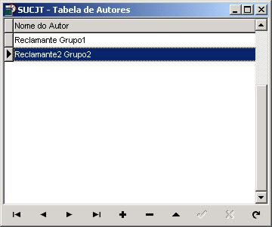

b) Novo Grupo

Utilizando esta opção, você criará um novo grupo, contendo 1 reclamante ou mais, contanto que tenham cálculos iguais.
Como funciona?
Da seguinte forma: você já cadastrou o seu processo, atribuiu 01 ao Grupo, e cadastrou o autor ou autores com cálculos iguais deste grupo. Agora, para cadastrar outro autor (ou autores), do mesmo processo, que possui um cálculo diferente, você clicará no botão Novo Grupo.
Surgirá uma tela como esta:
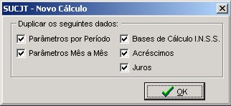

Você deverá escolher quais dados referentes a este processo devem ser repetidos para este novo grupo, e clicar no botão OK.
Depois de clicar OK o sistema irá repetir os dados referentes ao número do processo, data de gravação, data de ajuizamento mês base e nome do calculista; e irá incrementar em 1 o número do grupo. Você deverá clicar no botão Autores e inserir o nome do reclamante (ou reclamantes).

c) Duplicar
Apresentamos no item anterior como usar o campo Grupo para fazer cálculos iguais e diferentes para partes de um mesmo processo.
Agora apresentaremos uma forma de duplicar dados de cálculos iguais em processos diferentes.
Por exemplo, supondo que A e B trabalham para a empresa X e ajuízam reclamações trabalhistas distintas requerendo o pagamento de adicional de insalubridade. Como são ações distintas, são processos distintos, e não podemos usar o campo Grupo do sistema para fazermos um mesmo cálculo. Neste caso, cadastraremos o processo em que A é reclamante, com todos os parâmetros de cálculo e, para fazer o cálculo para o processo em que B é parte apenas cadastraremos o processo e usaremos a opção Duplicar.

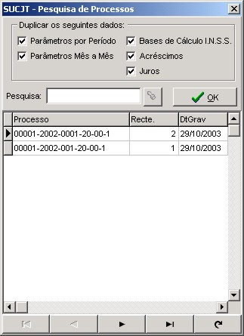
Na tela acima você deverá escolher quais parâmetros deverão ser duplicados e, o mais importante, de que processo deverá ser duplicado. Feito isso, clique no botão OK.

 Excluindo um processo

Para excluir um determinado processo, localize-o na tabela que fica logo abaixo das informações iniciais do processo e marque-o com o mouse.
Com o processo marcado e mostrado na parte superior da tela, clique com o mouse no botão Excluir Registro (já citado neste manual).
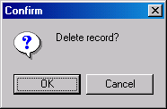

 Atenção: O processo excluído não poderá ser recuperado após a confirmação da exclusão.
Selecione OK para confirmar a exclusão. Se selecionar Cancel, o processo não será excluído e a tela voltará ao normal.

 Alterando os dados de um Processo

Para alterar os dados do processo basta clicar no botão Editar Registro (já citado neste manual). Imediatamente o Sistema solicitará que você entre com os novos dados para os campos iniciais do processo. Ao terminar de preencher os campos a serem alterados confirme a operação clicando no botão Confirmar Operação.
Observação: Não é permitido que você entre com dois registros com o mesmo número de processo e grupo de reclamante.

Passando os parâmetros de um processo

Para informar os parâmetros de um processo você deverá utilizar-se dos botões parâmetros por período e parâmetros mês a mês.
Inicialmente clique no botão correspondente ao Período onde os dados do seu processo serão passados por Período. No botão Mês a Mês os dados serão passados Mês a Mês.

d) Período

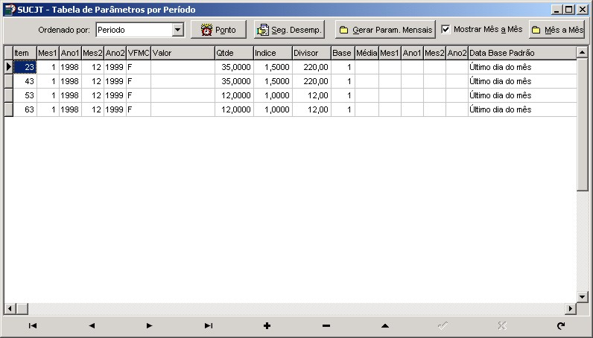

Na tela de Parâmetros por Período, você deverá cadastrar os itens de cálculo. Para visualizar os itens de cálculo disponíveis, basta clicar no botão ou pressionar F9 e surgirá na tela a sua tabela com todos os rendimentos que você já cadastrou na opção Tabelas/Rendimentos. Escolha o rendimento correspondente e em seguida clique em Ok.
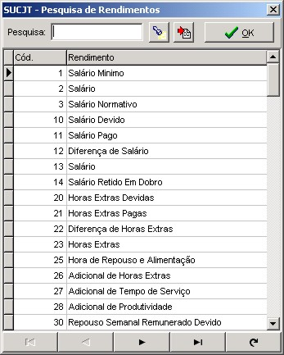

A seguir, entre com o período durante o qual o empregado tinha direito àquela verba. Digite o mês e ano iniciais e o mês e ano finais.
A depender do item que você está cadastrando, você terá que informar campos diferentes. Por exemplo, se você cadastrou o item 001 - Salário Mínimo, você terá que informar o campo Quantidade, solicitando que você entre com o número de salários mínimos que o trabalhador recebia. Se você informar o Valor ou o Índice por exemplo quando você confirmar a operação o Sistema apagará estes campos. Se você cadastrou o item 002 - Salário é porque o salário do funcionário não era baseado no salário mínimo, então você terá que cadastrar o campo Valor, solicitando que você entre com o valor do salário que o empregado recebia naquele período. Perceba que o campo VFMC (Valor / Fator / Média / Comissão) fica com a letra F previamente marcada e não devendo ser alterada. No caso de você ter cadastrado um outro rendimento qualquer, o campo VFMC poderá ser editado.
Teclando as letras V, F, M ou C você escolhe a maneira como deseja informar esse item de cálculo: como Valor, como Fator, como Média ou como Comissão.
Se você selecionou Valor, você terá que informar o campo Valor e o sistema solicitará que você entre com o valor referente a esse item.
Se você selecionou Fator, o campo Quantidade deverá ser informado, solicitando que você entre com os dados para que ele calcule o valor do item. Quando você selecionar Fator é importante que você conheça a fórmula de cálculo do Sistema, pois assim você poderá trabalhar com absoluta precisão.
Se você selecionar Média o Sistema calcula a média de dados no período em que você determinou.
Se você selecionou Comissões, você deverá informar o período e o campo média. O sistema aplicará a média das comissões nos itens devidos, por exemplo, décimo terceiro devido, etc...

Fórmula de Cálculo:
Quantidade * Índice * Valor do Item Base

Divisor

Elegemos esta fórmula de cálculo como suficiente para o cálculo de qualquer item. Se você souber usá-la devidamente todos os seus problemas de cálculos trabalhistas estarão praticamente resolvidos.

 Como Usá-la?

- Quantidade: Nesse campo entre com a quantidade referente àquele item. Por exemplo, entre com 30 para o trabalhador que tem direito a 30 horas extras mensais.
- Índice: Deve ser preenchido com o índice que incide sobre àquele item. Retomando o exemplo acima, o valor de uma hora extra e equivalente a 1,5 vezes o valor de uma hora normal, então 1,5 é o índice de correspondência entre horas normais e horas extras trabalhadas.
- Divisor: Esse campo deve ser preenchido com o divisor do item principal, a fim de encontrar a unidade padrão do item em questão. Exemplificando: hora extra é o item em questão; o item principal que serve para o cálculo das horas extras é o salário mensal; o divisor do salário mensal que devemos utilizar para encontrar o valor da hora normal é 220, que é o número de horas normais trabalhadas durante o mês. Entendendo o conjunto temos que: no cálculo de horas extras temos o salário mensal, que dividido pela carga horária mensal nos dá como resultado o valor de uma hora normal; tendo o valor da hora normal, multiplicamos pelo índice (1,5) e encontramos o valor de uma hora extra que multiplicado pela quantidade de horas extras trabalhadas durante o mês nos dá como resultado o valor total, em unidades monetárias, das horas extras do mês.
- Base: Deve ser preenchido com o código do item principal, ou seja, o item a partir do qual é calculada essa verba. Exemplo: o item horas extras é calculado com base no item salário, logo, o item salário é o principal e o item horas extras é o item dependente.

Para fixar o entendimento, vamos partir para exemplos práticos.
 Exemplo1: Suponhamos um empregado que prestou serviço de 1º de março de 1989 a 31 de dezembro do mesmo ano recebendo um salário mínimo por mês e trabalhando 30 horas extras mensais. Sabemos que o seu patrão não lhe pagava as horas extras, pagou-lhe o aviso prévio e as férias, mas não pagou o décimo terceiro salário. Para efetuarmos esse cálculo, inicialmente devemos cadastrar o item base do cálculo, que é o Salário Mínimo, então preencha o campo item com o código 001, o período com 03/89 a 12/89 e a quantidade com 1, já que o empregado recebia apenas um salário mínimo. A seguir cadastre, para o mesmo período, o item 022 - Dif. de Horas Extras. Selecione Fator como forma de informar o item e preencha os outros campos da seguinte forma: Quantidade = 30, Índice = 1,5 , Divisor = 220, e Base = 001. Veja então como fica preenchida a fórmula de cálculo:
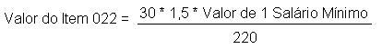
A seguir vamos informar o próximo item de cálculo, o décimo terceiro salário proporcional. Sabemos que este item de cálculo será efetuado apenas no último mês de trabalho, quando no momento da rescisão do contrato, então, cadastre no campo item, o código 053 - Décimo Terceiro Proporcional, informando como período 12/89 a 12/89, uma vez que essa verba será calculada apenas uma vez. Selecione Fator como maneira de informar o item e preencha os outros campos da seguinte forma: Quantidade = 10, uma vez que o empregado trabalhou por 10 meses, Índice = 1, Divisor = 12 e Base = 1. Desta forma a fórmula de cálculo será preenchida assim:
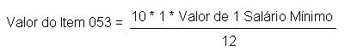
Esse item calculará o valor do 13º salário apenas face o próprio salário, mas sabemos que essa verba também deve ser calculada face as Horas Extras. Então, adicionando um novo item, pressione F4 para duplicá-lo. Pressione o botão correspondente para alterá-lo e vá percorrendo os campos até que o cursor chegue ao campo Base, aí altere o valor deste para 22. Com isso essa verba será calculada também com base no valor das Horas Extras.

Depois dos dados informados clique no botão Mês a Mês e o Sistema fará uma verificação se todos os dados foram informados corretamente, gravará os parâmetros por Período em Parâmetros Mês a Mês. Logo após retorne à tela de processo e clique no botão de Parâmetros Mês a Mês para passar para a opção de Parâmetros Mês a Mês e veja o que acontece.
Observe que os dados que você informou por período estão esmiuçados e informados mês a mês nesta tabela; basta então clicar no botão
.

O Sistema já efetuou o seu cálculo !!! Observe que o item Salário Mínimo foi decomposto em 10 itens, cada um para um mês do período que você informou no Parâmetros por Período e contendo o valor de 1 Salário Mínimo em cada um desses meses. O item Dif. de Horas Extras foi calculado com base no Salário Mínimo e jogou no campo Valor a importância que deveria ter sido paga em cada um dos meses do período informado. O Décimo Terceiro Salário foi calculado dividindo-se o valor de um salário mínimo no mês de dezembro de 1989 por 12 e multiplicando-se por 10, obtendo assim o valor do décimo terceiro salário proporcional ao tempo de serviço.

 Observação Importante:
Se você entrar em qualquer opção de Parâmetros, alterar, incluir ou excluir qualquer um dos itens ao sair desta tela você terá que clicar no botão Cálculo para essas alterações serem gravadas. Lembrando que o botão Cálculo fica na tabela de Parâmetros Mês a Mês.

e) Mês a Mês
Ao preencher corretamente todos os itens do cálculo na opção Período, o sistema irá preencher a tabela de parâmetros mensais com os itens dispostos mês a mês. Se a opção Mês a Mês na tela de parâmetros por período estiver marcada, o sistema mostrará automaticamente a tabela mês a mês assim que você terminar de cadastrar os parâmetros por período.

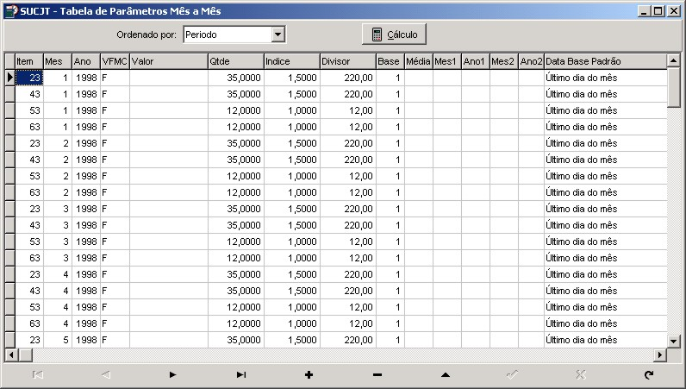

f) Ponto

Inicialmente, você deverá cadastrar os seguintes campos para o período para o qual você digitará os cartões de ponto:

- data de início,
- data de fim,
- jornada diária - quantidade de horas a serem trabalhadas por dia,
- jornada do sábado - quantidade de horas a serem trabalhadas no sábado,
- intervalo - quantidade de horas de intervalo ou 0 para sem intervalo,
- hora entrada noturna e hora saída noturna - equivale à hora de início e fim do horário em que é devido o pagamento de adicional noturno, que sabemos que é das 22h às 05h ou das 21h às 4h,
- apuração - se a apuração das horas extras for diária, digite D, se for semanal, digite S,
- horas semanais – quantidade de horas a serem trabalhadas por semana.

➲ Observe que, ao digitar as datas, o sistema já preenche os demais campos com os valores padrões, podendo ser alterados, se necessário.

Supondo que o reclamante trabalhou um período com jornada de 8h e intervalo de 1h, e outro período, com jornada de 6h sem intervalo. Você deverá inserir dois registros nesta tabela, um para cada período, pois serão diferentes digitações de cartões.
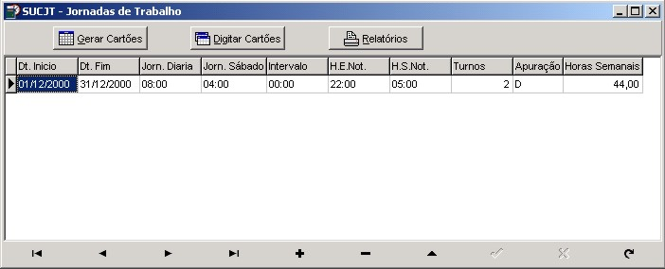

Depois de cadastrados os períodos, deixe selecionado o período que desejar e clique em Digitar Cartões, para fazer a digitação dos cartões daquele período.

Na digitação dos cartões de ponto você deve preencher:
- data,
- dia,
- entrada1 - hora de entrada
- saída1 – hora de saída
- entrada2 - caso haja 2 turnos, hora de entrada do 2º turno
- saída2 – caso haja 2 turnos, hora de saída do 2º turno
- situação – se for um dia de feriado ou um dia de folga e mesmo assim foi trabalhado, digite F

O sistema facilita bastante a digitação de cartões de ponto pois, assim que digitar 1 cartão, tecle seta para baixo e automaticamente o sistema vai para a próxima data e o cursor já fica localizado no campo hora.
Também para facilitar a digitação, utilizando as setas F7 e F8, ao inserir um novo registro, o sistema irá retroceder 1 dia ou avançar 1 dia, respectivamente.
Além de todas estas facilidades, você ainda poderá utilizar as teclas F3 e F4, que, como já citado no início deste manual, copia registro anterior ou copia campo do registro anterior, respectivamente

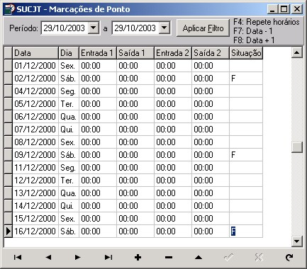

Aplicar Filtro

Digite nestes campos o intervalo de datas que deseja visualizar e clique em Aplicar Filtro. O sistema mostrará só o intervalo especificado.
Para desfazer clique em Limpar Filtro.

Gerar Cartões
Caso os horários trabalhados sejam iguais na maioria dos dias, utilize a opção Gerar Cartões. O sistema irá inserir automaticamente todos os cartões para o período escolhido. Para isso, deixe selecionado o período e clique no botão Gerar Cartões.
Nada impede que, depois que o sistema gere todos os cartões, você modifique os horários ou outros campos na opção Digitar Cartões.

Relatórios
Nesta opção, você escolherá se quer o relatório de cartões de ponto diário – dia a dia, ou mensal – totalizando as horas por mês.

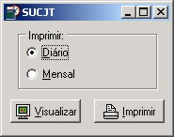

Integração dos Cartões de Ponto
 Observe que existe um botão Ponto na tela de parâmetros por período:

Clicando neste botão aparecerá a seguinte tela:

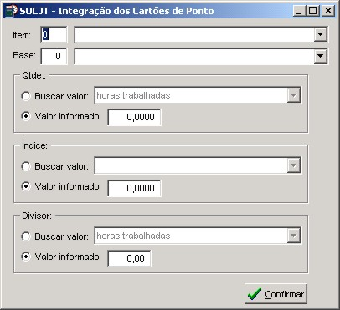

O sistema então irá buscar, nos dados digitados na opção Cartões de Ponto, as informações que você escolher, por exemplo, horas extras, e irá preencher o campo Quantidade da tabela de parâmetros por período. Você deverá ainda escolher o código do item correspondente.

g) INSS

Informe, nesta tela, as bases de cálculos sobre as quais o INSS já foi recolhido.
O sistema então irá calcular quanto já foi pago de INSS para abater do valor que ainda é devido, considerando também se com o novo valor apurado haveria uma mudança de faixa de contribuição.

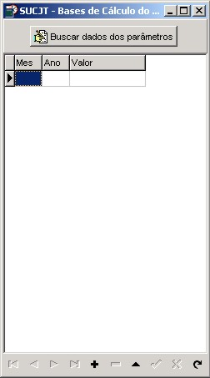

h) Resumo

Nesta tela, você irá inserir algumas informações complementares a respeito do cálculo.
- INSS – informe se o cálculo do inss deverá ser feito mês a mês (o sistema irá verificar em que faixa de contribuição cada valor mensal se encaixa e calculará) ou por alíquota única (o sistema aplicará a alíquota que você digitar aí para o valor total). Você ainda poderá preencher os campos referentes às taxas de contribuição do reclamado: contribuição, contribuição para terceiros(ex: sesc, senai...), seguro acidente de trabalho;
- índices de atualização – índices para correção dos valores do principal, FGTS, INSS e IR (pode ser: TR, dólar, etc.). Escolha também se incidirá juros sobre o valor do FGTS.
- data base de cada verba (padrão) – informe a partir de que data o sistema deverá atualizar os valores. Informe também se o sistema deverá observar os feriados nacionais, estaduais, e os feriados de qual município.
- atualizar bases para calcular médias de comissões – corrige monetariamente os valores das comissões para calcular a sua média.
- acréscimos – para todos os processos, o sistema já mostrará o item custas processuais com o valor/percentual de 2%. Você poderá alterar este valor e incluir outros itens. Note que o campo Tipo poderá ser preenchido com P, caso o valor informado no campo valor/percentual seja um percentual, ou com V, caso o valor informado no campo valor/percentual seja um valor. Caso a opção seja V, você deverá preencher o campo data base, com a data a partir da qual este valor deve ser atualizado.
- juros – nesta tabela há a possibilidade de preencher o valor de juros para uma situação especial, diferente da taxa de juros legais, por exemplo: juros para uma empresa que se encontra em processo falimentar.

 Após digitar os dados, você deverá confirmar a operação, no botão já mencionado neste manual.

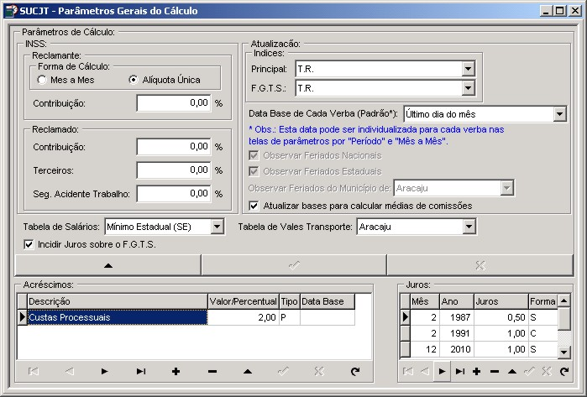

i) Relatórios

 Para imprimir os relatórios de determinado processo você deve clicar no botão Relatórios quando estiver aparecendo na tela o processo sobre o qual você deseja imprimir os relatórios.

Os relatórios desta opção são os seguintes:
- Parâmetros de Cálculo – Este relatório é útil para conferência dos dados digitados na opção Período (parâmetros por período);
- Cálculo Detalhado – Apresenta todos os valores de cálculo mês a mês, de forma detalhada;
- Cálculo Resumido – Apresenta também todos os valores de cálculo, porém de forma resumida;
- Resumo de Cálculo – Mostra, para cada reclamante, os valores de todas as verbas de cálculo.
- Verbas Calculadas – Apresenta a relação de todas as verbas calculadas com seus respectivos valores.

 Pra todos os relatórios existem as opções Visualizar e Imprimir. Escolha Visualizar para que o relatório seja primeiramente apresentado na tela, e então, caso deseje enviá-los para a impressora, clique no botão Imprimir (ou Print). Escolha Imprimir para enviar diretamente para a impressora.

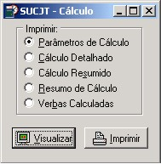

6.2. Prorrata

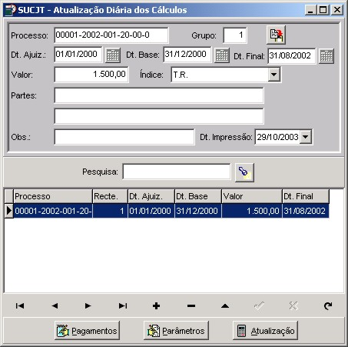

Esta opção serve para fazer a atualização diária de valores já calculados. Assim, depois que os cálculos forem homologados e o valor da causa definido, utilize esta opção para fazer as atualizações, com inclusões de juros para o pagamento por parte do reclamado.

Para utilizar esta opção, informe o número do processo, o grupo do reclamante, a data de ajuizamento da ação, para cálculo dos juros de mora, a data base, ou seja, a data na qual os valores a serem informados foram apurados, a data final que é a data até quando os valores deverão ser atualizados, e o índice a ser utilizado.

Importante: No campo valor, informe o valor apurado no cálculo sem os juros de mora. Não se preocupe, pois o sistema fará novamente todos os cálculos dos juros.

Se desejar, inclua ainda os nomes da partes e alguma observação a respeito desta atualização. No campo Dt. Impressão, informe a data que você deseja que saia impressa no relatório de atualização. Normalmente esta data é preenchida com a data do próprio dia.

Caso alguma parcela deste processo já tenha sido paga, pressione o botão Parcelas e informe a data do pagamento e o valor pago.

Utilize o botão Resumo para incluir outros adicionais que porventura devam ser adicionados ao valor atualizado, como custas periciais, honorários periciais ou advocatícios, etc... Escolha se deseja calcular juros, e se estes deverão ser constantes ou regressivos. E ainda, se os juros serão juros padrão (juros legais) ou você deseja informar juros específicos para um determinado período, para isso, você poderá clicar no botão juros legais e aproveitar os valores no preenchimento dos valores dos juros:

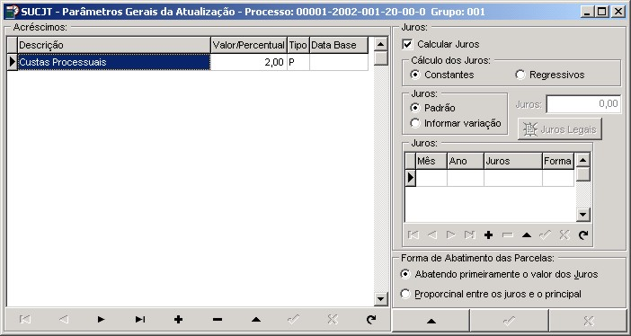

Por fim, para obter um relatório de atualização dos valores, pressione o botão Atualização e será apresentado na tela um novo relatório contendo todo o histórico de atualizações, valores já pagos e saldo devedor, devidamente atualizados e com juros.

7.0 Menu Janela

7.1.Cascata
Esta opção organiza as janelas em forma de cascata:

7.2. Organizar Ícones

Nesta opção, as janelas do sistema que estiverem abertas e minimizadas são ordenadas da esquerda para a direita na parte inferior da janela do sistema.
 Observação: O comando Organizar ícones só surtirá efeito se todas as janelas estiverem minimizadas, ou se você clicar no ícone de uma janela minimizada.

7.3. Minimizar Todos

Escolhendo esta opção, o sistema irá minimizar todas as janelas do sistema que estiverem abertas.

8.0 Menu Sistema

8.1. Debug

Esta opção é útil para detectar e corrigir erros do sistema. Funciona da seguinte maneira: ao se deparar com uma mensagem de erro, vá ao menu sistema e escolha a opção debug, para ativá-lo. Execute agora o comando que gerou o erro e você terá uma mensagem explicitando o erro.

8.2. Exportar/Importar Tabelas

Esta opção é destinada à exportação das tabelas de cálculo. É de grande utilidade para, por exemplo, levarmos os valores das tabelas para fazermos um cálculo em casa, ou em uma Vara do Trabalho do Interior.

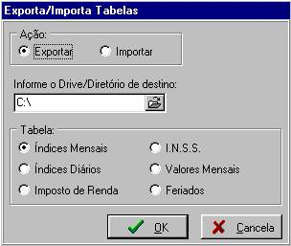

8.3. Configurações

Como já foi dito no início deste manual, esta opção deve ser escolhida na primeira vez que o sistema for utilizado, para definir o Nome do Município, Nome do Tribunal, Nome do Setor e Quantidade de cálculos por Subdiretório.
Este último, Quantidade de cálculos por Subdiretório, é uma forma encontrada para que o sistema funcione de forma mais rápida. Visando evitar o acúmulo de um número exagerado de arquivos de cálculo em uma mesma pasta, o sistema automaticamente criará subpastas e gravará os cálculos, até a quantidade indicada, nesta pasta. Quando chegar na quantidade limite, o sistema criará outra subpasta, e assim sucessivamente. Este recurso é totalmente transparente para o usuário, e, como já dissemos, serve apenas para tornar o sistema mais célere.

8.4. Área de Trabalho

Você pode mudar a aparência e as cores da sua área de trabalho, escolhendo um padrão liso ou em gradiente de duas cores, ou ainda escolhendo a opção papel de parede.
Experimente cada uma das opções e escolha a que mais lhe agradar.

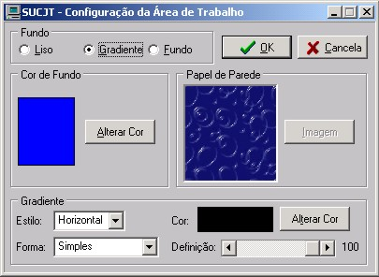

8.5. Sobre

Nessa opção você conhece um pouco mais sobre o sistema, como qual a sua versão e quem são os responsáveis por ele:
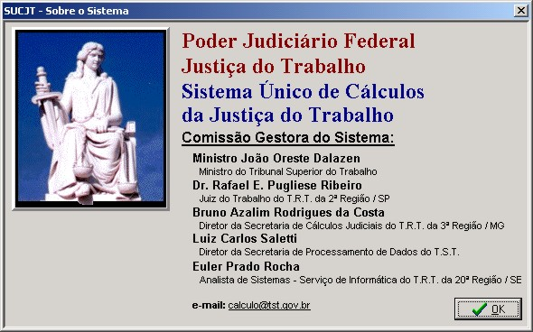

8.6 Sair

Sai do Sistema.

8.7 Configurar Impressora

Nesta opção, o usuário poderá alterar as configurações da sua impressora padrão, tais como tamanho do papel, qualidade de impressão, etc.

9.0 Requisitos Mínimos para Utilização do Sistema

Configuração mínima:

- Sistema Operacional: Windows 95
- Processador Pentium 200
- 64 Mb. de memória RAM
- Linguagem: Delphi 6
- Banco de Dados: Paradox
- Espaço necessário para instalação: aproximadamente 3 Mb.
*Observação: O HD deve dispor de bastante espaço em disco livre para uma boa utilização do sistema.

10. Fórmulas básicas para o cálculo de algumas verbas

Fórmula do Sistema:

Qtde. X Índice X Base
Divisor

10.1. Hora Extra

A hora extra é normalmente calculada com um acréscimo de 50% face a hora normal, salvo em casos em que haja acordo coletivo, ou decisão em contrário.

Caso 1:
Salário Mínimo
Jornada legal: 220 horas/mês
30 horas extras / mês
Acréscimo da hora extra: 50% (Índice: 1,5)

30 X 1,5 X (001 = Salário Mínimo)
220

Caso 2:
Salário: R$ 400,00 (não vinculado ao Salário Mínimo)
Jornada legal: 180 horas/mês (bancário)
25 horas extras / mês
Acréscimo da hora extra: 60% (Índice: 1,6)

25 X 1,6 X (002 = Salário)
180

10.2. Dobra dos domingos e feriados

Caso 1:
Salário Mínimo
O empregado trabalhava todos os domingos durante o mês.
3 dobras por mês de forma simples, isto é, sem qualquer acréscimo

3 X 1,0 X (001 = Salário Mínimo)
30

Caso 2:
Salário: R$ 400,00 (não vinculado ao Salário Mínimo)
A sentença determinou o pagamento de 2 dobras trabalhados a cada mês a serem calculadas em dobro.

2 X 2,0 X (002 = Salário)
30

10.3. Adicional Noturno

Caso 1:
Salário Mínimo
Adicional de 20% (Índice: 0,20)
O empregado trabalhava 50 horas noturnas por mês.
Expediente normal: 220 horas/mês

50 X 0,20 X (001 = Salário Mínimo)
220

Caso 2:
Salário: R$ 400,00 (não vinculado ao Salário Mínimo)
Adicional de 20% (Índice: 0,20)
O empregado trabalhava 40 horas noturnas por mês.
Expediente normal: 220 horas/mês

40 X 0,20 X (002 = Salário)
220

10.4. Férias

Caso 1:
Salário Mínimo
O empregado trabalhou durante um ano.

12 X 1,0 X (001 = Salário Mínimo)
12

Caso deseje fazer o cálculo do valor das férias + adicional (1/3 sobre o salário)
12 X 1,3333 X (001 = Salário Mínimo)
12

Caso 2:
Salário: R$ 400,00 (não vinculado ao Salário Mínimo)
O empregado trabalhou durante um ano.
Calcular Férias + Adicional

12 X 1,3333 X (002 = Salário)
12

Caso 3:
Salário: R$ 300,00 (não vinculado ao Salário Mínimo)
O empregado trabalhou durante 7 meses.(7/12)
Calcular Férias + Adicional

7 X 1,3333 X (002 = Salário)
12

Caso 4:
Salário: R$ 350,00 (não vinculado ao Salário Mínimo)
O empregado trabalhou durante 15 meses (15/12).
Calcular somente o Adicional de férias.

15 X 0,3333 X (002 = Salário)
12

Caso 5: Férias em dobro
Salário: R$ 400,00 (não vinculado ao Salário Mínimo)
O empregado trabalhou durante 12 meses (Observe que no campo quantidade foi informado 24, justamente para que o sistema calcule o dobro do valor das férias)
Calcular Férias + Adicional

24 X 1,3333 X (002 = Salário)
12

10.5. 13º Salário

Caso 1:
Salário Mínimo
O empregado trabalhou durante um ano.

12 X 1,0 X (001 = Salário Mínimo)
12

Caso 2:
Salário: R$ 400,00 (não vinculado ao Salário Mínimo)
O empregado trabalhou durante um ano.

12 X 1,0 X (002 = Salário)
12

Caso 3: 13º Salário Proporcional
Salário: R$ 300,00 (não vinculado ao Salário Mínimo)
O empregado trabalhou durante 7 meses.

7 X 1,0 X (002 = Salário)
12

10.6. Adicional de Periculosidade

Calcula-se um adicional de 30% face o salário base.

Caso 1:
Salário Mínimo

30 X 1,0 X (001 = Salário Mínimo)
100

Caso 2:
Salário: R$ 400,00 (não vinculado ao Salário Mínimo)

30 X 1,0 X (002 = Salário)
100

10.7. Adicional de Insalubridade

Caso 1:
Salário Mínimo
Grau de Insalubridade: 20%

20 X 1,0 X (001 = Salário Mínimo)
100

Caso 2:
Salário: R$ 400,00 (não vinculado ao Salário Mínimo)
Grau de Insalubridade: 40%

40 X 1,0 X (002 = Salário)
100

10.8. FGTS (103)

Caso 1:
Salário Mínimo
Calcular o FGTS face o salário.

8 X 1,0 X (001 = Salário Mínimo)
100

Calcular o FGTS face as Horas Extras.

8 X 1,0 X (023 = Horas Extras)
100

Caso 2:
Salário: R$ 400,00 (não vinculado ao Salário Mínimo)
Calcular o FGTS face o salário.

8 X 1,0 X (002 = Salário)
100

Calcular o FGTS face as Horas Extras.

8 X 1,0 X (023 = Horas Extras)
100

Caso 3: Multa de 40% do FGTS (105)
Calcular a multa de 40% do FGTS.

40 X 1,0 X (103 = FGTS)
100

Caso o usuário deseje, ele pode calcular o valor do FGTS, juntamente com o valor da multa referente. (104)

11,2 X 1,0 X (001 = Salário Mínimo)
100

Caso o valor do FGTS deva ser depositado e não pago ao reclamante, deve-se utilizar os itens 900, 901, 902 ou 903 (FGTS a Depositar).

10.9. Multa do Art. 477

Caso 1:
Salário Mínimo

1 X 1,0 X (001 = Salário Mínimo)
1

Caso 2:
Salário: R$ 400,00 (não vinculado ao Salário Mínimo)

1 X 1,0 X (002 = Salário)
1

10.10. Aviso Prévio

Caso 1:
Salário Mínimo

1 X 1,0 X (001 = Salário Mínimo)
1

Caso 2:
Salário: R$ 400,00 (não vinculado ao Salário Mínimo)

1 X 1,0 X (002 = Salário)
1

10.11. Vale Transporte (Item: 999)

Informar apenas a quantidade de vales transporte devida.
Independe do valor do salário.

10.12. Salário Família (Item: 997 ou 998)

Informar apenas a quantidade de quotas devida.
Informar o item 998 = Salário Família 1 ou 997 = Salário Família 2

10.13. Calculando a Média de Horas Extras (911)

Calcula automaticamente a quantidade média de horas extras efetuadas durante um determinado período, com base nesta média o sistema apura o seu valor.

Caso 1:
Salário Mínimo
Jornada legal: 220 horas/mês
Acréscimo da hora extra: 50% (Índice: 1,5)
Quantidade de Horas Extras variável mensalmente.

Informar o item 911 = Média de Horas Extras
Informar M na coluna VFMC
Não precisa informar a quantidade!

X 1,5 X (001 = Salário Mínimo)
220

Informar 023 - Horas Extras na coluna Média.
Nas colunas Mes1/Ano1 e Mes2/Ano2, informar o período sobre o qual se deseja que a média da quantidade de horas extras seja calculada.

10.14. Calculando a Média de Comissões (921)

Calcula automaticamente o valor médio de uma determinada verba para um período especificado.

Caso 1:
Valor das Comissões variável mensalmente.

Informar o item 921 = Média de Comissões
Informar C na coluna VFMC

Informar, na coluna Média, o código do item onde você informou as comissões a cada mês.
Nas colunas Mes1/Ano1 e Mes2/Ano2, informar o período sobre o qual se deseja que a média do valor das comissões seja calculada.

11. TUTORIAL – Fazendo o seu primeiro cálculo com o sistema

- Acione o Sistema Único de Cálculos da Justiça do Trabalho (SUCJT), dando um duplo-clique no ícone referente que estará na sua área de trabalho:



- Selecione o Menu Processo, SubMenu Cálculo

  - Incluindo um novo processo.
- Clique no botão para inserir um novo cálculo.
- Informe o número do processo. (Ex.: 01.05-1234/99)
- Informe o identificador do Grupo. Este identificador é um numero seqüencial que serve para agrupar os reclamantes que tem direito as mesmas verbas dentro de um mesmo processo. Caso exista a necessidade de fazer um novo cálculo para outro reclamante no mesmo processo, informar o mesmo número do processo e o código do reclamante 2, e assim por diante. (Ex.: 001).
- Confirme a data de gravação deste cálculo. Este campo já estará preenchido com a data atual e serve apenas para seu próprio controle.
- Informe a data de ajuizamento da ação. Ela serve para o sistema fazer o cálculo automático dos juros de mora. (Ex.: 01/03/1999)
- Informe a data até quando o cálculo deve ser atualizado. É importante salientar que os cálculos podem ser atualizados para qualquer época, fazendo, inclusive, a conversão para a moeda de cada época. (Ex.:30/08/2002)
- Informe o seu nome. Esta informação também serve apenas para seu próprio controle dos cálculos
- Confirme a operação de inclusão do novo registro, pressionando o botão “Confirmar operação” .

    - Cadastrando os reclamantes do processo.

- Pressione o botão “Autores” e informe os nomes dos reclamantes que fazem parte deste grupo. (Ex.: José dos Santos)
- Feche esta tela.

    - Cadastrando os Parâmetros Gerais do Cálculo

- Pressione o botão “Parâmetros”
- Informe a maneira como a contribuição do INSS do Reclamante deve ser calculada, Através de “Alíquota Única” ou fazendo-se o cálculo “Mês a Mês”. Se optar pela “Alíquota Única”, informe, no campo “Contribuição” do Reclamante, qual deve ser a alíquota que será aplicada na base de cálculo do INSS para encontrar o valor desta contribuição.
- Informe as alíquotas de cálculo da “Contribuição” do Reclamado, Recolhimento de “Terceiros” e do “Seguro de Acidentes de Trabalho”.
- Informe os índices que deverão ser utilizados para atualização do “Principal” e do “FGTS”.
- Informe a “Data Base de Cada Verba (Padrão)”, esta informação servirá para que o sistema gere, automaticamente, a data base para atualização de cada verba. É importante frisar que esta será apenas a Data Base Padrão e que o sistema permitirá que você informe a Data Base de cada verba individualmente caso seja diferente desta.
Para este campo, existem as seguintes opções:
  - Último dia útil do mês
  - Último dia do mês
  - 1º dia útil – mês subseqüente
  - 6º dia útil – mês subseqüente
  - 20 de novembro
  - 20 de dezembro
  - Outra data

Para as opções 1, 3 e 4 informe se deverão ser considerados os feriados nacionais, estaduais e municipais para o cálculo destas datas. Utilize as opções “20 de novembro” e “20 de dezembro” para a primeira e a segunda parcelas do 13º Salário.
Caso você selecione a opção “Outra data”, o sistema exigirá que você informe qual deverá ser a Data Base para a atualização de cada verba. Em qualquer das outras opções, o sistema “calculará”, automaticamente, as Datas Base.
- Informe a “Data Base de Cada Verba (Padrão)”, esta informação servirá para que o sistema gere, automaticamente, a data base para atualização de cada verba. É importante frisar que esta será apenas a Data Base Padrão e que o sistema permitirá que você informe a Data Base de cada verba individualmente caso seja diferente desta.
- Informe se as bases para o cálculo de médias de comissões devem ser atualizadas no momento em que estas médias estejam sendo calculadas.
- Informe qual a tabela de salários normativos que deverá ser utilizada.
- Informe qual a tabela de Vales-Transporte que deverá ser utilizada.
- Informe se o sistema deve fazer o cálculo de juros sobre o FGTS a depositar.
- Cadastre os acréscimos que sejam necessários. (custas, honorários advocatícios e periciais e outros). Estes valores podem ser calculados na forma de percentuais ou de valores pré-definidos. O padrão é que se calcule apenas 2% a título de custas processuais, entretanto você poderá solicitar o cálculo de outros adicionais, informando os parâmetros solicitados.
Para isto informe a descrição do adicional, o seu valor ou percentual, a forma como este deverá ser adicionado ao valor total do cálculo, se como valor líquido (V) ou como um percentual sobre o total do cálculo (P). Caso informe um valor líquido, o sistema solicitará que também seja informada a data a partir da qual este valor deverá ser atualizado.
- Por último, confirme as faixas para cálculo dos juros. O sistema trará sempre as faixas legais já inseridas para o cálculo dos juros. Só altere estas faixas nos casos em que os juros não deverão ser contabilizados da forma padrão, como nos casos de falência da empresa por exemplo.
- Feche esta tela.

    - Cadastrando os Parâmetros de cálculo

Para facilitar e acelerar a entrada de dados no sistema, foi criada esta opção que permite a entrada de dados por período.

- Clicar no botão “Período”. Para efeito de demonstração, faremos um cálculo bem simples onde o reclamante ganhava um salário mínimo e trabalhava 20 horas extras por mês que não eram pagas.
- Clique no botão Adicionar Registro .
- Clique na coluna Item e clique, a seguir, no botão que aparecerá neste campo, ou pressione F9.
Obs.: Neste campo você deverá digitar o código do item que deseja calcular (Tabela de Verbas → Menu Tabelas – SubMenu Verbas) e, se desejar, poderá ter uma tabela impressa com todos as verbas de cálculo (Para isso, pressione o botão imprimir na tela onde está a Tabela de Verbas).
- Surgirá uma tela de consulta das Verbas de cálculo. Os itens que aparecem nesta tela estão em ordem alfabética. Selecione o item Salário Mínimo e pressione o botão OK, ou dê um duplo clique sobre o item selecionado. A tela de itens se fechará e o código 1 aparecerá na coluna item.
- Tecle TAB e o cursor passará para a coluna Mês1. Informe o período durante o qual o reclamante tinha direito àquela verba. Neste exemplo 01/1997 a 12/1997. Não altere o valor que apareceu automaticamente na coluna VFMC. Tecle TAB até chegar na coluna Qtde.
- Informe nesta coluna o valor 1. Nesta coluna deve ser informada a quantidade de salários mínimos que o trabalhador recebia a cada mês. Neste exemplo é apenas 1 salário mínimo por mês, mas poderia ser de 1.2, 1.5, 2, N salários mínimos por mês, bastando-se para isto alterar o valor desta coluna.
- Tecle seta para baixo ou pressione insert. Esta operação fará a gravação do item corrente e abrirá um espaço para a inclusão de um novo item.
- Informe agora os parâmetros para o cálculo das horas extras. Na coluna item, informe o código 23 (horas extras), pressione tab e passe para a coluna Mes1. Informe novamente o período em que o reclamante fazia juz a esta verba. (Ex. 01/97 a 12/97).
- Na coluna VFMC, informe o valor F.
Obs.: VFMC significa: Valor, Fator, Média ou Média de Comissões.
  - Valor: quando já se conhece o valor predefinido daquela verba. Ou seja, o valor será diretamente passado para o sistema, não sendo necessária a utilização de nenhuma fórmula para se chegar a este valor.
  - Fator ou Fórmula: Quer dizer que os parâmetros para o cálculo desta verba serão passados para o sistema através de uma fórmula já previamente definida pelo mesmo. Neste caso informe apenas as colunas Qtde., Índice, Divisor e Base.
  - Média: Utilize esta opção quando você desejar encontrar a media da coluna “Qtde.” em outros itens e ,automaticamente, aplicar uma outra fórmula de cálculo para encontrar o valor desejado. Normalmente esta opção será utilizada para se encontrar a média da quantidade de horas extras trabalhadas durante um determinado período e, com base nesta média, encontrar o valor referente para que se possam calcular outras verbas tais como “13º face as Horas Extras”.
  - Média de Comissões: Utilize esta opção quando você desejar encontrar a média da coluna “Valor”, em outros itens. De posse desta média será possível o cálculo de outras verbas que a utilizarão como base, tais como “13º face Comissões”.
- Insira os parâmetros:
  - Qtde: 20 (20 horas extras/mês)
  - Índice: 1,5 (50% de adicional de horas extras)
  - Divisor: 220 (220 horas trabalhadas/mês)
  - Base: 1 (base de cálculo das horas extras: 001- Salário Mínimo)
- Pressione o botão “Confirmar operação” .
- Pressione o botão “Gerar Parâmetros Mensais”. A operação realizada por este botão é muito rápida e quase imperceptível, mas, neste momento, o sistema está esmiuçando mensalmente estes parâmetros que já foram informados.
Obs.₁: Observe que esta tela é quase igual à tela anterior. A tela anterior informava os parâmetros por período, esta tela informa os parâmetros mês a mês. Note que não havia nada digitado nada nesta tela, mas já há várias informações que refletem os dados digitados na tela anterior. Este recurso diminui muito o trabalho de digitação dos parâmetros de calculo.
Obs.₂: Observe que a coluna valor ainda está em branco, o que significa que nenhuma verba foi calculada.
- Pressione o botão “Cálculo”.
Obs. ₁: O sistema percorrerá todas as verbas e efetuará o cálculo de cada uma delas.
Obs. ₂: Nas linhas do item 1 – Salário mínimo, o sistema fez uma pesquisa no valor do salário mínimo no referido mês e multiplicou este valor pela quantidade informada, colocando o valor encontrado na coluna valor. Note que o sistema observa sozinho a variação do salário mínimo, não sendo necessária nenhuma preocupação com isto por parte do usuário.
Obs. ₃: Nas linhas do item 23 – Horas Extras, o sistema aplicou a formula de calculo que foi informada anteriormente.Veja os passos do sistema para encontrar o valor desta verba:
Buscou o valor da base de cálculo (salário mínimo);
Dividiu este valor pelo divisor (220); (Encontrou o valor de uma hora normal).
Multiplicou o valor encontrado pelo índice (1,5); (Encontrou o valor de uma hora extra = Hora normal acrescida de 50%)
Por fim, multiplicou o valor da hora extra pela quantidade e encontrou o valor final desta verba.
Obs.₄: Observe que os valores encontrados correspondem aos valores da época em que as verbas eram devidas e que os valores ainda não foram atualizados e nem totalizados.
- Feche esta tela.
- Feche a tela de Parâmetros por Período.

    - Imprimindo os Relatórios de Cálculo

- Pressione o botão Relatórios.
- Selecione a opção do relatório que você deseja e pressione o botão Visualizar.
- Comece selecionando a opção de “cálculo detalhado”.
Obs.: Para poder visualizar melhor o cálculo, pressione o segundo botão da esquerda para a direita no canto superior esquerdo da tela. Utilize as barras de rolagem para ver todos os detalhes do calculo e a sua forma de apresentação. Veja como é CLARA a maneira como é apresentada a fórmula de cálculo utilizada para se chegar ao valor das horas extras. Vá para a ultima pagina e verifique o valor total atualizado. Observe que o sistema fez a separação das verbas que servem como base de cálculo para o IR e para o INSS e já calcula os seus devidos valores.

- Fazendo um cálculo mais avançado.

Que tal agora partir para um exemplo de cálculo mais completo e conhecer outras funcionalidades?

Imagine que um funcionário trabalhou durante um ano para uma determinada empresa e que teve a seguinte gradação salarial:
01/97 a 04/97: salário: R$ 300,00
05/97 a 08/97: salário: R$ 350,00
09/97 a 12/97: salário: R$ 400,00
Imagine ainda que o referido empregado trabalhava 50 horas extras por mês, mas que a cada mês recebia apenas R$ 10,00 a título de horas extras. Então o sistema deverá calcular o valor que era devido por conta das horas extras trabalhadas, abater o valor que foi pago a este título e obter o valor desta diferença.

- Feche a tela de visualização do exemplo anterior pressionando o botão Fechar.
- Feche a tela de relatórios.
- Pressione o botão período e apague as linhas que haviam sido anteriormente informadas pressionando o botao , ou pressione CTRL+DEL simultaneamente.
- Clique no botão Adicionar Registro . Digite 2 (salário) na coluna item.
- Tecle TAB e o cursor passará para a coluna Mês1. Informe o período durante o qual o reclamante recebia aquele salário. No nosso exemplo 01/1997 a 04/1997. Não altere o valor que apareceu automaticamente na coluna VFMC. Tecle TAB até chegar na coluna valor e digite o valor do salário neste período: R$ 300,00.
- Tecle seta para baixo ou pressione insert. Esta operação fará a gravação do item corrente e abrirá um espaço para a inclusão de um novo item.
- Pressione F4 e veja que o sistema possui esta funcionalidade de duplicar os registros para diminuir o seu esforço de digitação.
- Altere as colunas Mes1 e Mes2 para 5 e 8 respectivamente informando assim o novo período, depois altere a coluna valor para R$ 350,00.
- Tecle seta para baixo ou pressione insert. Esta operação fará a gravação do item corrente e abrirá um espaço para a inclusão de um novo item.
- Pressione F4 e veja como esta funcionalidade é tão útil.
- Altere as colunas Mes1 e Mes2 para 9 e 12 respectivamente informando assim o novo período, depois altere a coluna valor para R$ 400,00.
- Tecle seta para baixo ou pressione insert. Esta operação fará a gravação do item corrente e abrirá um espaço para a inclusão de um novo item.
- Informe agora os parâmetros para o calculo das horas extras. Na coluna item, informe o código 20 (horas extras devidas), pressione tab e passe para a coluna Mes1. Informe novamente o período em que o reclamante fazia juz a esta verba. (Ex. 01/97 a 12/97).
- Na coluna VFMC, informe o valor F.
- Insira os parâmetros:
  - Qtde: 50 (50 horas extras/mês)
  - Índice: 1,5 (50% de adicional de horas extras)
  - Divisor: 220 (220 horas trabalhadas/mês)
  - Base: 2 (base de cálculo das horas extras: 002- Salário)
  - Dif.: Z
Obs.: O campo “Dif.” serve para indicar se as diferenças negativas encontradas deveram ser Zeradas ou Compensadas. Portanto, quando estiver incluindo um item devido (terminados em 0), o preenchimento deste campo será obrigatório, para isto, use sempre Z ou C, conforme a situação.
- Tecle seta para baixo ou pressione insert. Esta operação fará a gravação do item corrente e abrirá um espaço para a inclusão de um novo item.
- Informar o valor das horas extras pagas (R$ 10,00). Na coluna item, informe o código 21 (horas extras pagas), pressione tab e passe para a coluna Mes1. Informe novamente o período em que o reclamante recebeu esta verba. (Ex. 01/97 a 12/97).
- Na coluna VFM, informe o valor V. Pressione tab, passe para a coluna valor e informe o valor pago a título de horas extras (R$ 10,00)
- Pressione o botão confirmar operação.
- Pressione o botão “Gerar Parâmetros Mensais”, para que o sistema detalhe, mensalmente, os parâmetros que acabaram de ser informados.
Obs.₁: Observe a coluna valor que ainda está em branco, o que significa que nenhuma verba foi calculada. Veja que a cada mês, existem apenas as verbas 002-salário, 020-horas extras devidas e 21-horas extras pagas.
Obs.₂: Ao pressionar o botão “Cálculo” o sistema percorrerá todas as verbas e efetuará o cálculo de cada uma delas, gerando ainda, para cada mês, um item com código 22 que será referente a diferença de horas extras. Preste atenção que no valor encontrado a cada mês no item 20-horas extras devidas e veja que o valor do item 22-diferença de horas extras corresponde, exatamente, a diferença entre o valor do item 20 e do item 21.
- Feche esta tela.
- Pressione o botão Relatórios.
- Comece selecionando a opção de “cálculo detalhado”.
Sistema Único de Cálculos da Justiça do Trabalho

CONFIGURAÇÃO PARA USO EM REDE

1. Instale o sistema normalmente em uma máquina, deixando que o programa instalador copie todos os arquivos para o diretório padrão de instalação (“C:\Arquivos de programas\Calculo”).

2. Crie no servidor um novo diretório (pode ser chamado de “Calculo”, por exemplo: “F:\Calculo”).

3. Copie os subdiretórios “C:\Arquivos de programas\Calculo\Private” e “C:\Arquivos de programas\Calculo\Share” para o diretório que você acabou de criar na rede. (“F:\Calculo\Private” e “F:\Calculo\Share”)

4. Crie, dentro deste novo diretório, um outro subdiretório chamado “NetDir” (“F:\Calculo\NetDir”).

5. Certifique-se de que estes diretórios estejam compartilhados para todos os usuários (com direitos de leitura, gravação, exclusão, etc...)

6. Na máquina onde você instalou o sistema, acione o ícone BDE Administrator no painel de controle.


7. Na página Databases, clique no alias CalcPriv e selecione a informação PATH. Então clique no botão “...” e indique onde está o diretório Private que você copiou para a rede (“F:\Calculo\Private”, por exemplo).

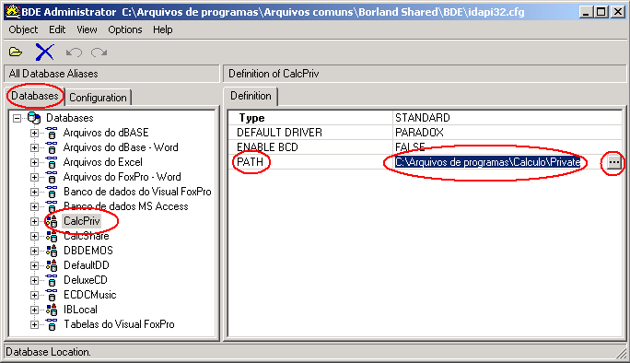

8. Clique no botão para salvar a alteração.

9. Ainda na página Databases, clique no alias CalcShare e selecione a informação PATH. Então clique no botão “...” e indique onde está o diretório Share que você copiou para a rede (“F:\Calculo\Share”, por exemplo).

10. Clique no botão para salvar a alteração.

11. Ainda no programa BDE Administrator, mude para a página Configuration.

12. Selecione a opção PARADOX que está em Configuration\Drivers\Native\PARADOX e vá para a informação NET DIR. Então clique no botão “...” e indique onde está o diretório NetDir que você criou no passo 3. (“F:\Calculo\NetDir”, por exemplo).

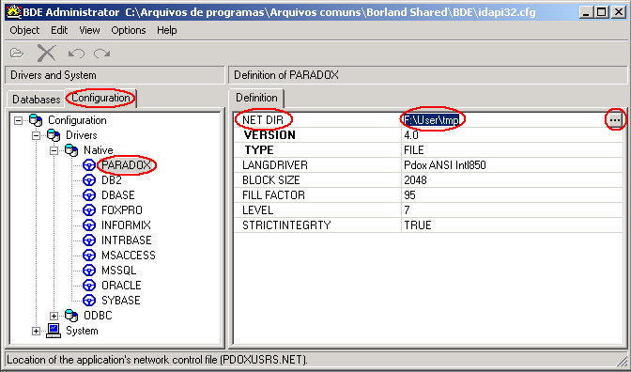

13. Clique no botão para salvar a alteração.

14. Agora vá na opção INIT que está em Configuration\System\INIT e selecione a informação LOCAL SHARE. Certifique-se de que este campo está configurado como TRUE.
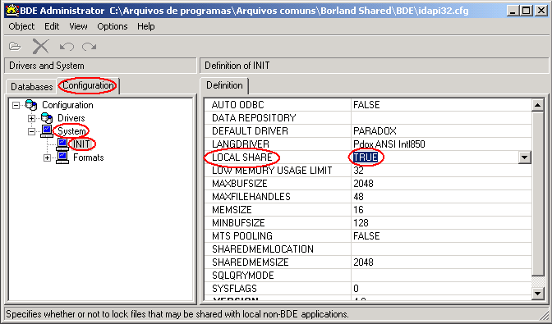

15. Clique no botão para salvar a alteração.

16. A primeira máquina já está pronta e devidamente configurada!!! Agora repita todos os passos na demais máquinas da rede onde o programa deverá ser instalado. Atenção: Não precisarão ser repetidos os passos 2, 3, 4 e 5 nas demais máquinas.

Observação: Se você já usa o BDE para seus sistemas fazerem acesso aos dados, certamente já terá criado e configurado um Net Dir na sua rede, como também já deverá ter configurado a informação LOCAL SHARE. Neste caso, não há necessidade de ser criar um novo diretório Net Dir e modificar as configurações já utilizadas na suas máquinas. Para fazer as configurações de rede, modifique apenas as informações relativas aos Databases (passos 6, 7, 8, 9 e 10).

COMO SEPARAR AS INFORMAÇÕES DE CÁLCULOS DE VARAS DIFERENTES

Alguns tribunais não possuem Setor de Cálculos, sendo que cada Vara do Trabalho possui um contador próprio que faz somente os cálculos daquela Vara. Se você desejar, pode separar os cálculos feitos em cada Setor diferente para que um contador não tenha acesso aos cálculos de uma outra Vara.

Com isso, você terá a vantagem de não ter uma base única de dados que será “inchada”. Os cálculos de cada Vara ficarão separados em diretórios diferentes de uma forma mais bem distribuída, tornando inclusive o acesso aos dados mais rápido, posto que, cada um somente terá acesso aos cálculos da sua própria Vara.

Faça o seguinte:

- Depois de criar o diretório Calculo e copiar os subdiretórios Private e Share, altere o nome do diretório Private para Vara1, depois duplique o diretório Vara1 para Vara2 e repita este passo tantas vezes quantas sejam as suas Varas do Trabalho.

- Na hora de configurar o alias CalcPriv (passo 7), indique o diretório correspondente ao setor da máquina que você está configurando. (por exemplo: se você está na 1ª Vara, indique o diretório “F:\Calculo\Vara1”, se você está na 2ª Vara, indique o diretório “F:\Calculo\Vara2”, e assim por diante...).

- Pronto!!! Seguindo apenas estes dois pequenos passos, cada Vara terá o seu diretório exclusivo de cálculos!

Observação: Não precisa se preocupar com o alias CalcShare, execute as instruções referentes a ele conforme indicado no passo 9 sem nenhuma alteração. Este diretório contem apenas informações que devem ser comuns a todos os usuários, como índices e tabelas.

